Poznań, 12 września 2018 roku

INFORMACJA PRASOWA
Na politycznej scenie trwa bój o samorządy
Największym zainteresowaniem mediów i internautów wciąż cieszy się Prawo i Sprawiedliwość oraz prezes Kaczyński. Roszady dotyczą dalszych pozycji w zestawieniu. Szef Platformy Obywatelskiej ma czego się obawiać - jego notowania regularnie lecą w dół. To nie rokuje dobrze w trwającej kampanii samorządowej. Analitycy z „PRESS-SERVICE Monitoring Mediów” przedstawili sierpniowe wyniki raportu „Co tam panie w polityce”.
Kampania samorządowa wystartowała na dobre. Widać to również na szczeblu ogólnopolskim. Politycy największych partii ruszyli w teren, by pokazać swoje wsparcie dla lokalnych działaczy.
Z sierpniowego zestawienia wynika, że w mediach tradycyjnych nie zanotowano gwałtownego wzrostu doniesień medialnych na temat ugrupowań politycznych. Opublikowano ich ponad 85 tys. - w porównaniu do poprzednich miesięcy to niewiele.

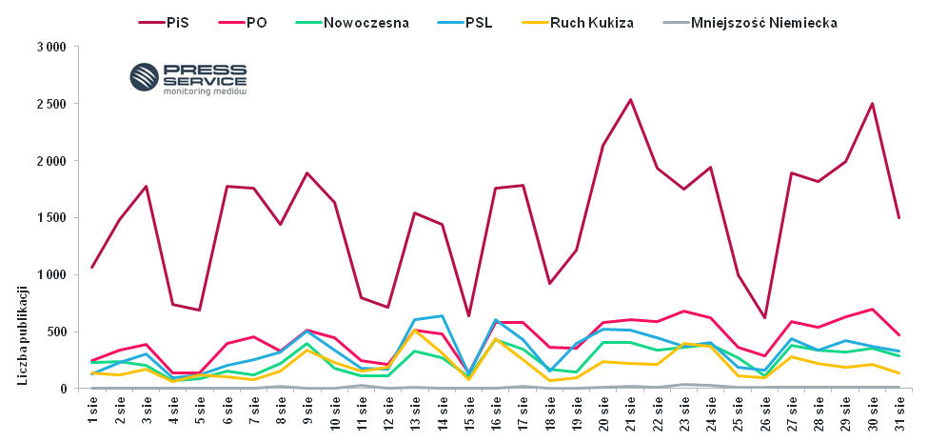
Wykres 1. Zmiany w czasie ukazywania się przekazów medialnych na temat partii politycznych, stowarzyszeń - sierpień 2018 r. (internet, prasa, RTV)

Dziennikarze głównie skupili swoją uwagę na poczynaniach Prawa i Sprawiedliwości (46,6 tys.). O uwagę mediów zabiega też Platforma Obywatelska, ale mało skutecznie (13,5 tys.). Znacznie wzmocniło się za to Polskie Stronnictwo Ludowe (10,3 tys.). Nowoczesna (7,9 tys.) i Ruch Kukiza (6,3 tys.) wylądowali na końcu zestawienia.
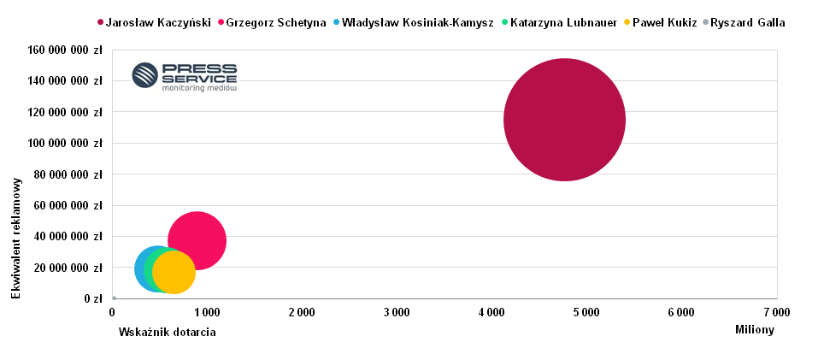
Wykres 2. Mapa benchmarkingowa* liderów partii politycznych, stowarzyszeń dla informacji z Internetu, prasy i RTV – sierpień 2018 r.

W rankingu liderów partii, numerem jeden wciąż jest Jarosław Kaczyński (8,7 tys. materiałów w mediach tradycyjnych), a za nim przepaść. O Grzegorzu Schetynie w Internecie, prasie i RTV pisano cztery razy rzadziej (2 tys.). Na podium załapali się jeszcze szef PSL i Katarzyna Lubnauer z Nowoczesnej. Oboje mieli taki sam wynik (1,2 tys.).
W zestawieniu doniesień z social media na pozór kolejność liderów bez zmian. Internauci najczęściej zamieszczali posty dotyczące prezesa Kaczyńskiego (125 tys.), choć tym razem jest ich mniej niż w minionych miesiącach. Prawdziwe roszady są dalej. Na drugim miejscu wylądował Paweł Kukiz (9,5 tys.). Wspominano o nim trzynaście razy mniej. A dalej jest tylko gorzej. O Grzegorzu Schetynie zamieszczono zaledwie 7,7 tys. wpisów, a o Władysławie Kosiniaku-Kamyszu (2,8 tys.). Liderka Nowoczesnej najwyraźniej też nie wzbudziła zainteresowania w social media (2,4 tys.).
Ekwiwalent reklamowy dla Jarosława Kaczyńskiego wyniósł w sierpniu ponad 114 mln zł.

*Mapa benchmarkingowa
Wielkość kuli - oznacza liczbę publikacji.
Dotarcie publikacji - jest miarą określającą liczbę potencjalnych kontaktów odbiorców z przekazem medialnym. W prasie obliczany jest na podstawie sumy nakładów pisma, w internecie wyrażany jest przez sumę liczby unikatowych użytkowników danego portalu. Natomiast w radiu i telewizji zasięgiem jest suma oglądalności bądź słuchalności danej stacji.
Ekwiwalent reklamowy – szacunkowa wartość publikacji określana względem aktualnych cenników reklamowych gazet, portali internetowych oraz radia i telewizji.
Położenie kuli ukazuje wypadkową dwóch zmiennych – wysokości ekwiwalentu reklamowego (oś pionowa) oraz wskaźnika dotarcia (oś pozioma). Najlepsza pozycja na wykresie to prawy górny róg (oznacza, że informacje o wysokim AVE miały bardzo duży zasięg)
Pełna wersja raportu „Co tam panie w polityce”
Pozostałe raporty dla mediów

Osoba do kontaktu:
Katarzyna Popławska
kierownik działu marketingu i PR
mobile: +48 697 410 680
tel. +48 61 66 26 005 wew. 128
kpoplawska@psmm.pl
PRESS-SERVICE Monitoring Mediów
60-801 Poznań, ul. Marcelińska 14
www.psmm.pl
www.twitter.com/PSMMonitoring
www.facebook.com/PSMMonitoring

